1. **HISTORIQUE D’IEUROP**

La société iFRANCE a été créée par Marc Simoncini et Thierry de Passemar en 1998 avec pour ambition de devenir le premier réseau européen de portails nationaux (ifrance.com, isuisse.com, ibelgique.com, etc…)

Cette société a été rachetée en pleine bulle internet (mai 2000) par le groupe Vivendi pour un montant de 150 M€ puis à nouveau cédée au groupe ACC Longue Distance en octobre 2003 (peu après l’arrivée de Jean-René Fourtou) pour un euro symbolique.

Mais les relations se détériorent entre les dirigeants du groupe ACC qui ne souhaitent pas réellement le redémarrage de l’entreprise. ACC Longue distance (propriétaire de First Telecom, Comparatel et Bingopoly) n’engage plus aucune dépense de développement sur les sites et licencie la majeure partie du personnel.

En novembre 2004, ACC confie la location-gérance des infrastructures à Winch Hébergement, un prestataire informatique dirigé par Joël Le Mercier, créé à l’occasion. Le constat est rapidement fait qu’il faut remettre à plat l’ensemble de la plate-forme, sous peine de provoquer une hémorragie de clients qui pourrait être fatale à l’entreprise.

C’est ce qui est fait, et s’accompagne du lancement en janvier 2005 d’une offre d’hébergement payant basée sur une nouvelle architecture technique et logicielle, à la fois pour la tester et apporter une nouvelle source de revenus à l’entreprise.

Après un bras de fer juridique pour le rachat d’iFRANCE, la société iEUROP est fondée le 27 mai 2005 par Joël Le Mercier pour reprendre l’ensemble des actifs d’iFRANCE (le Tribunal de Commerce prononce la fin des oppositions au rachat d’iFrance) et permettre la reprise des investissements.

Une trentaine de collaborateurs rejoignent alors la société iEUROP pour relancer l’aventure iFRANCE et les autres sites nationaux.

Depuis mai 2005, la société a relancé avec succès l’ensemble des services des différents portails nationaux. En Juin 2006, la société atteint la rentabilité opérationnelle.

Le nombre d’inscrits sur les différents portails nationaux (mais souvent passifs avant la reprise), se remet à croitre de façon importante et, aujourd’hui, iEUROP se classe dans le top 10 des sites en France et en Espagne, revendiquant au total plus de 86M de pages vues et 14M de visiteurs uniques (source Médiamétrie).

En décembre 2006, iEUROP fusionne avec 2 sociétés avec lesquelles des pourparlers étaient menés depuis 6 mois :

* Web-Fever : place de marché historique et n°1 en Europe de l’« affiliation » publicitaires permettant à plus de 14.000 gestionnaires de sites internet de placer des programmes publicitaires pour rentabiliser leurs sites internet, et
* MyCash : n°2 français du secteur cashback (promotions internet) ayant développé un très important réseau d’annonceurs e-commerce.

iEUROP n’a été financée à ce jour que par ses dirigeants et des business-angels connaissant l’équipe dirigeante de longue date. 20 mois après son redémarrage, elle arrive à un tournant de son redéploiement :

* des internautes et des clients satisfaits, demandeurs de nouveaux services ;
* l’établissement d’un important réseau de prestataires avec une coopération validée ;
* iDOO un nouveau service différenciant en cours de développement depuis 6 mois.

La société approchant l’équilibre, elle souhaite se donner rapidement les moyens marketing et commerciaux de continuer sa croissance en France, en Espagne et dans les autres pays dans lesquels elle est implantée et lancer son nouveau service iDOO.com au niveau mondial.

iEUROP recherche entre 2 et 3 M Euros auprès d’investisseurs institutionnels afin :

* de promouvoir son nouveau service iDOO ;
* de financer l’intégration de 2 technologies clés (porte-monnaie électronique, place de marché publicitaire) ;
* et de procéder à des acquisitions ciblées en continuité directe avec ses activités.

En 2005, iEUROP a réalisé un chiffre d’affaires de 444KEuros pour une perte de 341KEuros. En 2006, le chiffre d’affaires consolidé d’iEUROP se monte à environ 2,2 MEuros avec une perte de 300KEuros mais un résultat positif après prise en compte des immobilisations. En 2007, il est prévu de réaliser un CA de 3,5MEuros en dégageant une marge nette comprise entre 5 et 10%.

Les dirigeants envisagent d’introduire iEUROP courant 2008 sur un marché boursier européen.

## En 2005, iEUROP a réalisé un chiffre d’affaires de 444KEuros pour une perte de 341KEuros. En 2006, le chiffre d’affaires consolidé d’iEUROP se monte à environ 2,2 MEuros avec une perte de 300KEuros mais un résultat positif après prise en compte des immobilisations. En 2007, il est prévu de réaliser un CA de 3,5MEuros en dégageant une marge nette comprise entre 5 et 10%.

**LE GROUPE IEUROP**

Le Groupe iEUROP compte 3 grands pôles développés à travers le temps et représentatifs des grandes populations de l’internet :

* les portails grand public
* les services aux webmasters / blogueurs : hébergement, nom de domaine, etc…
* les services ASP de création logicielle

## Présentation :

**iEUROP est redevenue un acteur internet incontournable.** iEUROP a été créée en 2005 pour reprendre iFRANCE une star internet des années 2000, quasiment à l’abandon en 2004.

Aujourd’hui iEUROP c’est :

* deux portails de contenus ([www.ifrance.com](http://www.ifrance.com), [www.iespana.es](http://www.iespana.es)),
* des services d’hébergements gratuits (web, mail, blog, vidéo) et payants (web, mail, nom de domaine).
* Un portail de contributions [www.idoo.com](http://www.idoo.com) lancé en septembre 2007 qui propose **derrière 1 login**:
  + Des services classiques : web – blog – mail – vidéo – chat, **mais rémunérateur.**
  + Des services innovants : iDOOKiosk, iDOOnotifier, iDOOTools, OpenIDoo,…
  + Des services “Business” : iDOOShops, iDOObizz, iDOOMaster, iDOOBank, …

Le business model d’iEUROP est la monétisation des espaces par la publicité sur internet.

***Activité fondatrice : les portails grand public***

Les sites ifrance.com, ibelgique.com, isuisse.com, iquebec.com, iitalia.com, iespana.es proposent aux internautes :

* des contenus journalistiques réalisés par des tiers (iEUROP a pris pour politique de ne pas produire de contenus),
* des services réalisés par des partenaires sur la base d’un partage de revenus (ex. : jeux avec Boonty, annonces auto avec La Centrale, voyages avec Expedia, vidéo avec Ipercast, ),
* ainsi que 3 services ASP phares gratuits, développés en interne, qui ont créé l’audience au fil des années (moyenne actuelle de 2000 nouveaux inscrits par jour) :
* iMAIL, l’adresse email : accès via webmail ou rapatriement en POP3 sur les logiciels du marché comme Outlook
* iWEB, création de site internet gratuit : iEUROP fournit les outils nécessaires à la création de pages web. En revanche, le webmaster doit accepter que son site web dispose d’une url de type [www.ifrance.com/« nom site »](http://www.ifrance.com/) et afficher un bandeau de pub en en-tête.
* iBLOG, création et hébergement de blog : lancé il y a six mois, ce service enregistre déjà 46.403 membres actifs.

***Services aux webmasters***

Les sites www.ieuroppro.com, www.ifrancepro.com, www.iespanapro.com, [www.iportugalpro.com](http://www.iportugalpro.com) proposent l’enregistrement de noms de domaines, la construction de sites web et leur hébergement.

Deux formules sont proposées : « Pro » à 5 Euros HT/mois et « Expert » à 10 Euros HT/mois avec nom de domaine, possibilité de créer de nombreuses adresses e-mail à partir de ce nom de domaine, un espace disque confortable et une gamme de fonctionnalités de création couvrant l’essentiel des besoins (outils d’édition, formulaires type, installation automatique d’outils comme les blogs, les forums, le paiement sécurisé). iEUROP a une offre lisible et compétitive sur le marché (le site complet au prix du blog). Un effort particulier a été fait sur le back-office et la facturation.

***Le projet iDOO (Create, Share, Earn ! )***

Fort de ce constat, iEUROP a imaginé un service, dans la lignée des sites existants, permettant à ses utilisateurs d’être rémunéré en fonction de leur contribution :

* créer des contenus de manière industrielle,
* être rémunéré sur ses contributions en gérant ses affichages publicitaires,
* administrer ses flux financiers au travers de son porte-monnaie électronique,
* et de développer leur activité commerciale : gestion des ventes en ligne, capacité d’annoncer, tarifs négociés d’insertion sur les plateformes de vente en ligne.
* etc…

iDOO est un portail de services logiciels ASP rémunérateurs. C’est un outil de contrôle et de surveillance de son activité sur internet qui deviendra rapidement la page d’accueil de ses utilisateurs.

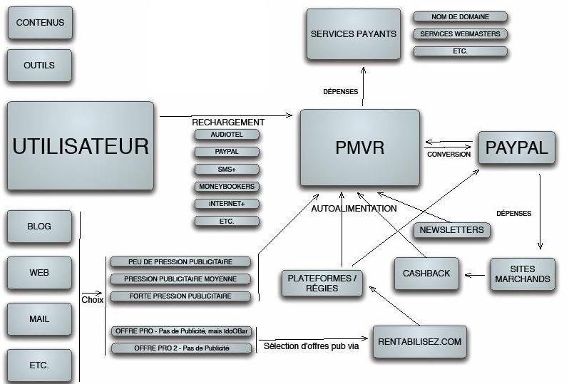

## iEUROP en chiffres

iEUROP a réussi un retournement en deux temps:

1. Redéployer iFRANCE et iESPANA (en 18 mois le CA est multiplié par 10 et les visites passent de 900K à 20M) ;
2. Lancer iDOO.com (en 20 semaines: 130 K inscrits et plus d’1 M de pages publiées pour déjà dépasser Jubii).

En chiffres, iEurop ce sont:

* 5,5 M d’inscrits, 14 M de Visiteurs Uniques, 20 M de Visiteurs, 120 M de Pages Vues
* 2005 = 440 K€, 2006 = 2 020 K€, 2007 = 3 800 K€

1. LA CONCURRENCE

***Services d’e-mail gratuit***

iDOOmail, Hotmail, Yahoo, Caramail, Gmail

***Hébergement gratuit***

Club Internet, Free, La Poste, Lycos / Multimania, Tiscali

***Hébergement payant :***

[1&1](http://www.1and1.fr/), [Amen.fr](http://www.amen.fr/), [Arsys.fr](http://www.arsys.fr/), [Hebergement.com](http://www.hebergement.com/), LeRelaisInternet , iFrance Pro , [(Orange)](http://www.lerelaisinternet.com/), [Online.fr](http://www.online.fr/), [OVH](http://www.ovh.com/)

***Potentiels concurrents d’iDOO :***

**Esnips.com, Over-Blog, DailyMotion, Jamendo, SalesForce / AppExchange, NetSuite, 37signals.com, Joomla, Google Apps, Microsoft,**

Les concurrents identifiés :

* sont plutôt américains. D’ailleurs, à part Lycos, il existe très peu d’acteur européen qui pourrait avoir l’ambition de lancer un service similaire aussi rapidement
* ne ciblent pas spécifiquement la population des webmasters

ne sont pas toujours « scalable » à grande échelle car lourds en exécution

* ***Associé & Directeur, 49 ans, Directeur Général Délégué***
* ***Expériences***
  + *20 ans d’expérience : DG d’opérations internationales pour des multinationales étrangères,*
  + *Créateur d’une société de Conseil aux Entreprises en création (Start & Develop Sarl)*
  + *Associé dans la société iEUROP (Portails internet et Gestion des Réseaux Sociaux)*
  + ***Savoir faire***
  + *Redressement de filiales, changement de culture d’entreprise*
  + *Management des équipes,*
  + *Multiculturel et multilingue (Français, Anglais, Allemand, Espagnol, Italien, Néerlandais)*
* ***Formation***
  + ***Diplôme d'ingénieur :*** *SUPELEC (Gif-sur-Yvette)*
  + ***Licence de Sciences Économiques :*** *Université de Paris I (Sorbonne)*
  + ***BAC E*** *avec mention « Très Bien », à Boulogne-sur-mer*